Муниципальное бюджетное общеобразовательное учреждение
города Ростова-на-Дону «Школа № 99»

МБОУ «Школа № 99»
Историческая справка о  Герое Советского Союза  Никулиной  Евдокии Андреевны  8 ноября 1917 — 23 марта1993 | 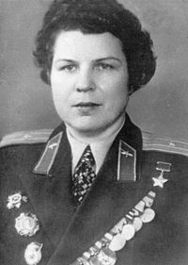

Евдокия Андреевна Никулина (8 ноября 1917 — 23 марта1993) — командир эскадрильи 46-го гвардейского ночного бомбардировочного авиационного полка (325-й ночной бомбардировочной авиационной дивизии 4-й воздушной армии, 2-го Белорусского фронта), гвардии майор, Герой Советского Союза(1944).
Биография[
Родилась 8 ноября 1917 года в деревне Парфёново (ныне — Спас-Деменского района Калужской области) в крестьянской семье. Русская.
Окончила авиационный техникум и авиационную школу в городе Балашов. Работала лётчиком в авиационном отряде Гражданского Воздушного флота города Смоленска.
В Красной Армии с 1941 года. На фронтах Великой Отечественной войны с июня 1941 года. Член ВКП(б)/КПСС с 1942 года.
Командир эскадрильи 46-го гвардейского ночного бомбардировочного авиаполка (325-я ночная бомбардировочная авиадивизия, 4-я воздушная армия, 2-й Белорусский фронт) гвардии майор Никулина Е. А. к сентябрю 1944 года совершила 600 боевых вылетов на бомбардировку укреплений, переправ и войск противника, нанеся ему большой урон.
Дина Никулина — яркий человек, можно сказать, «лихой» лётчик…
Дина Никулина — профессиональный лётчик с отличной техникой пилотирования. Характер у неё жизнерадостный, весёлый. Летала она бесстрашно. А на вечерах самодеятельности азартно отбивала чечётку, до тех пор, пока её не ранили в ногу. После этого мы узнали, что она отлично поёт…
— И. В. Ракобольская, Н. Ф. Кравцова, 2005, с. 149
После войны гвардии майор Никулина Е. А. — в запасе, а затем в отставке.
В 1948 году она окончила Ростовскую партшколу, в 1954 году — педагогический институт. Работала в городском комитете партии. Жила в городе Ростов-на-Дону, где и умерла 23 марта 1993 года.
Дина Никулина всё время жила в Ростове, занималась административной работой. А недавно наша бесстрашная лётчица погибла от руки бандита, «современного фашиста», как пишет П. Гельман. Он пришёл в дом героини, назвался другом фронтового товарища, напал на хозяйку, избил её и трёхлетнюю внучку, забрал боевые награды и исчез. Вскоре Дина скончалась… — И. В. Ракобольская, Н. Ф. Кравцова, 2005, с. 149
Награды и звания
Указом Президиума Верховного Совета СССР от 26 октября 1944 года за образцовое выполнение боевых заданий командования и проявленные мужество и героизм в боях с немецко-фашистскими захватчиками гвардии майору Никулиной Евдокии Андреевне присвоено звание Героя Советского Союза с вручением ордена Ленина и медали «Золотая Звезда» (№ 4741).
Награждена тремя орденами Красного Знамени, орденами Александра Невского, Отечественной войны 1-й и 2-й степеней, а также медалями.
Почётный гражданин города Ростова-на-Дону.
Память
На родине Героя, в городе Спас-Деменск Калужской области, на Аллее Славы установлен обелиск. | 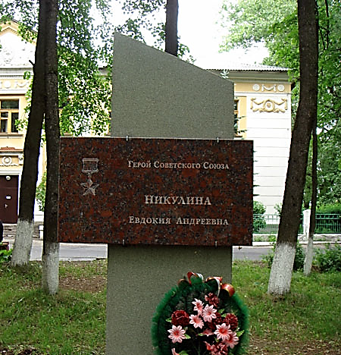

На доме, где она жила в Ростове-на-Дону (пр. Журавлёва, 104), установлена  мемориальная доска. | 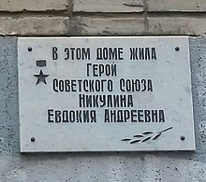

Одна из улиц города Ростова-на-Дону носит имя героя.

Могила Никулиной Е.А. на Северном кладбище Ростова-на-Дону, квартал 30.
